样本库信息管理系统

需求
- 目的
实现标准化收集、处理、储存、应用健康的细胞、组织等样本，以及与这些样本相关的供体信息、知情同意等信息管理、质量控制和应用系统。
- 样本库信息化管理基本功能包括
- 样本管理
- 样本的信息查看
- 样本生命周期的操作记录
- 样本状态、使用情况
- 储存设备（气相罐）的管理
- 生物样本库工作流程
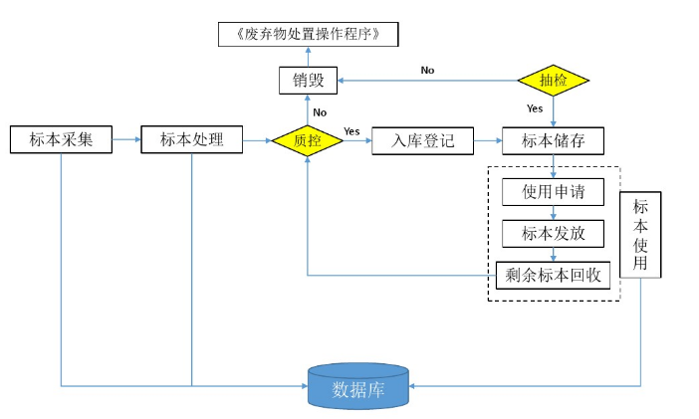
- 标本采集
- 标本采集前，预设供体信息，包括（姓名，性别，身份证号，年龄整合后二维码身份识别），生成合同编号，编号格式见下文外标签说明等。
- 标本采集信息表，包括合同编号、采集日期，时间，地点（临床采集地，详细至科室），接收日期（医院或家属转给我司工作人员时间），供体姓名，性别，身份证号，年龄（采集时），样本类型，知情同意书，临床诊断，已有检查、采集医生等信息。其中样本类型包括但不限于脐带、脐带血、胎盘、脂肪、肝脏、骨髓、牙髓、羊膜、绒毛膜、滑膜、胸腺、胰腺。
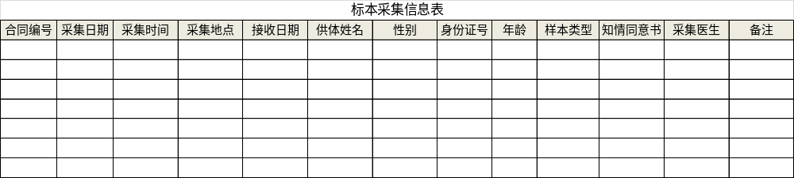
- 标本运送：样本接收时，扫描运送盒上身份识别二维码，确认标本信息。运送过程中，样本的包装完整性、温度监测及其他情况的处理方法等。
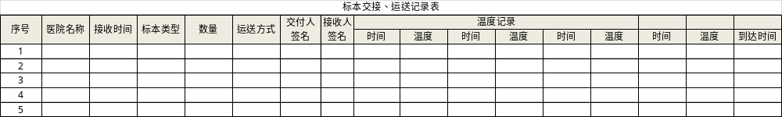
其中样本类型同a，运送方式包括是否用冰袋、干冰、外包装为泡沫盒、保温箱等；交付人为家属或医院工作人员，接收人为我司样本专员。温度记录至少3次，包含运送前、运送中（1次）、到达时。

- 标本制备：包括①标本处理（细胞分离）、②细胞扩增（传代）、③细胞分装保存（中转库暂存）、④质量控制等。每个阶段可通过终端了解标本所处的阶段。

注：① ③，每阶段上传生产批记录（图片格式）；④质量控制：QC部门上传质检报告，如果合格，通知QA部门，QA通知生产部门，生产部申请样本从中转区入细胞库，细胞库接收申请，发送通知，接收样本；如果QC报告不合格，通知QA，QA组织生产部门，按规定销毁。

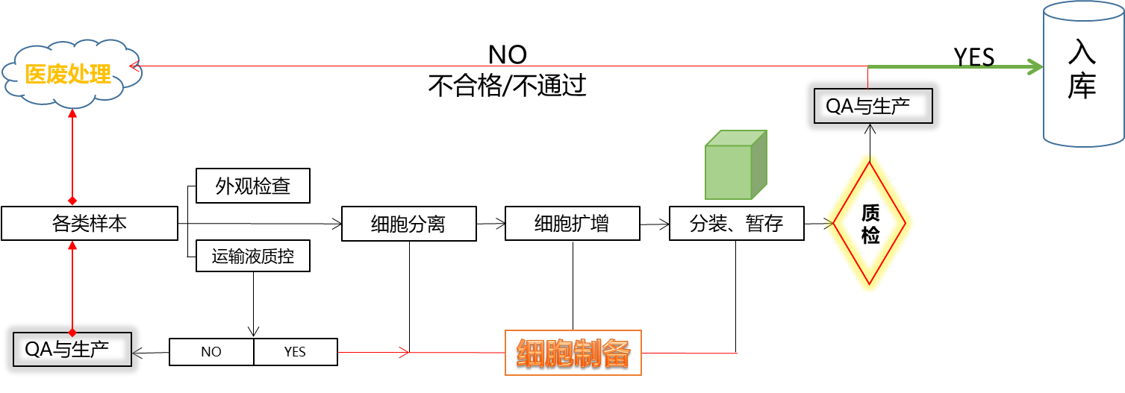

样本进入实验室阶段状态显示

- 储存设备管理：容器名称、品牌、型号、基本规格参数、存储样本类型、细胞定位（信息）
识别和追踪样本基本步骤：①提取、分装后的样本应能通过信息系统追溯到原始样本并与其信息相关联；②每份样本在信息系统中应有且仅有唯一一个或者一组识别符号(数字或条形码)；③样本从采集到处理、储存、配送运输、使用后剩余返回重新储存等的全过程都应被有效记录；④生物样本的转移应被及时记录，信息系统能追溯到每一个样本储存位置的变更。

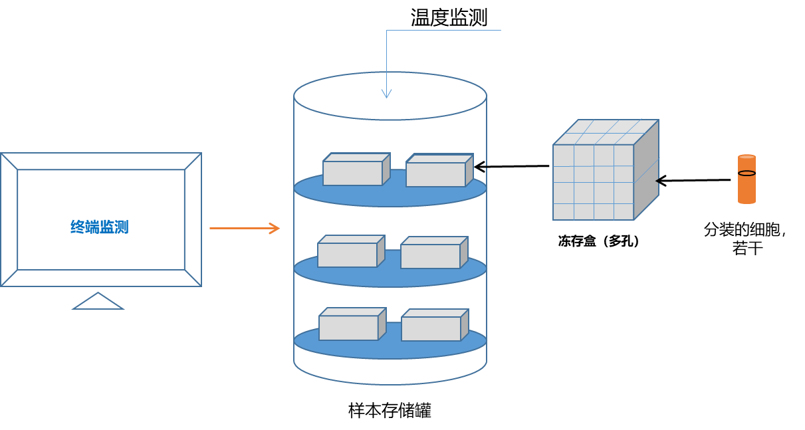
细胞样本入库管理
- 分装的细胞样本，管壁标签：
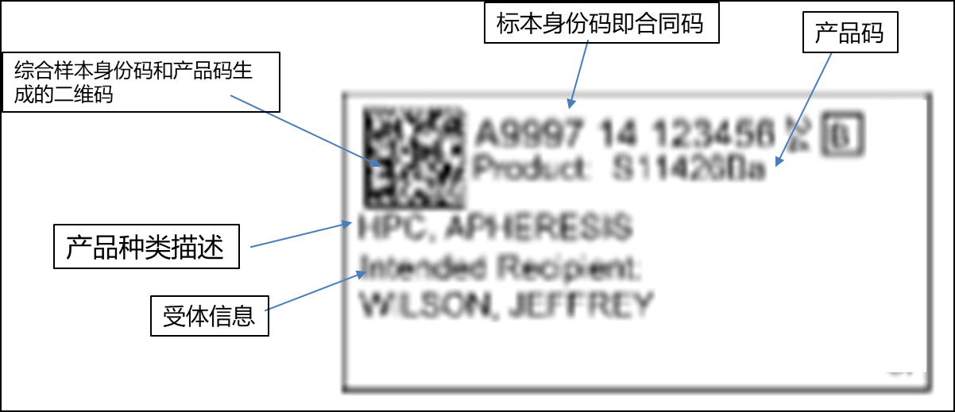
- 分装样本整合进冻存盒，冻存盒外标签即合同编码：
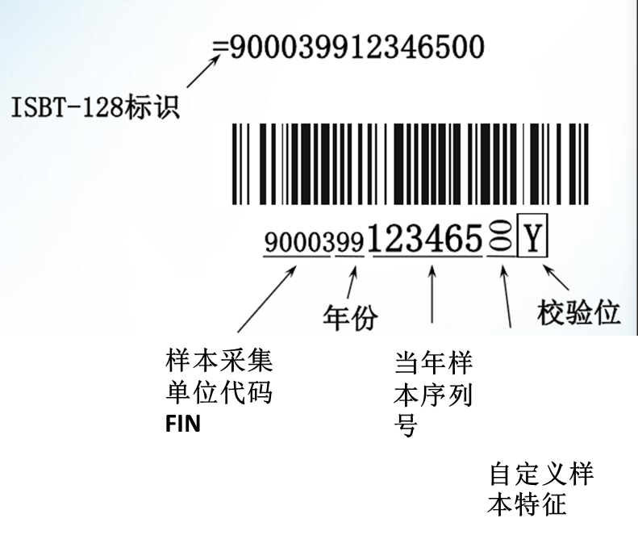

- 标本使用：包含出库或使用申请、标本发放
出库或使用申请包括外部申请与公司内部申请：
- 内部申请：用于质量控制、整体质量评估等（每年或每季度，随机抽检）；用于技术研究探讨等。
- 外部申请：用于临床使用，通过放行检测后生效。

内部使用申请表及登记表
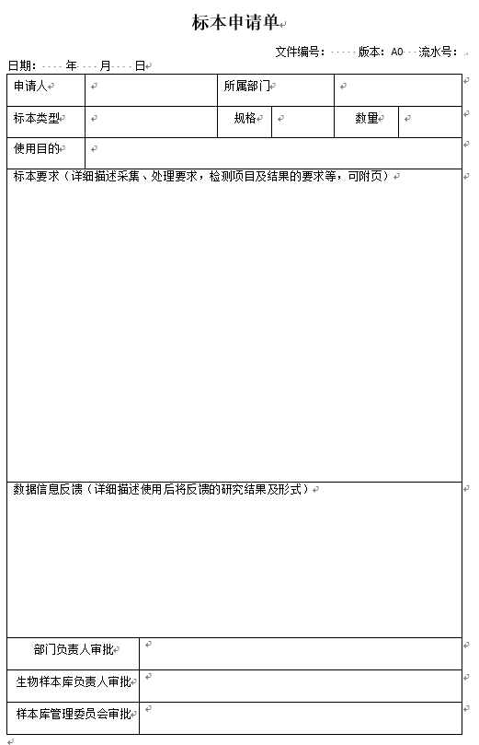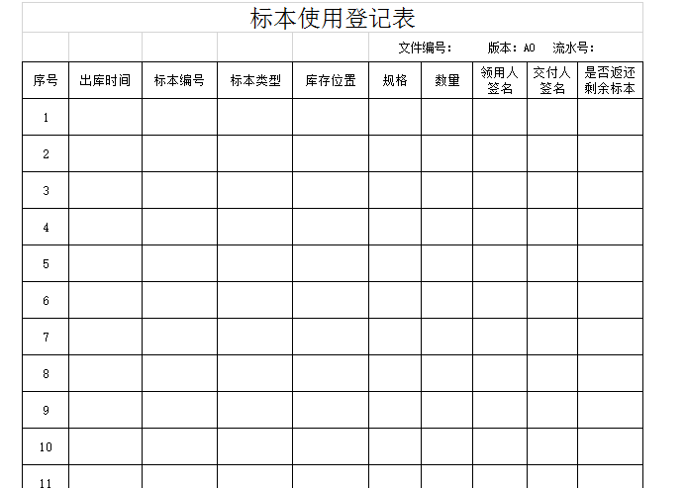

外部使用申请表及标本交接表
